KAHRAMANMARAŞ İL MİLLİ EĞİTİM
MÜDÜRLÜĞÜ TARAFINDAN
UYGULANACAK OLAN
8
. SINIF ORTAK YAZILI SINAVLAR
HAKKINDA ÖNEMLİ BİLGİLENDİRME
!!!
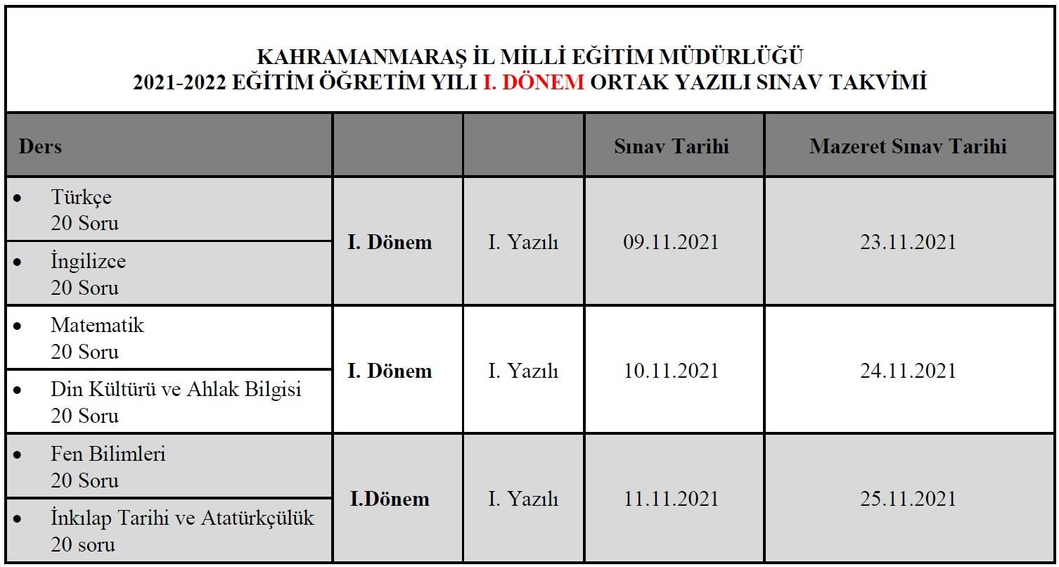
2

KIYMETLİ VELİLERİMİZ
- Lütfen takvimde belirtilen günlerde
- ÇOCUKLARIMIZIN OKULA DEVAMINI
- SAĞLAYALIM !!!
ÖĞRENCİLER OPTİK FORM ÜZERİNDE SADECE
CEVAPLAR ve
KİTAPÇIK TÜRÜ
kısmında işaretleme yapacak.

- Takvimde belirtilen her bir gün 2 sınav uygulanacak.
- Her bir ders için 45 dakika süre verilecek.
- VE Ara verilmeyecek.
- İki sınav tek bir optik formda,  Tek oturumda tamamlanacak.
Sınav sonuçları 1. YAZILI SINAV sonuçları olarak e-okul sistemine işlenecek.

